МИНОБРНАУКИ РОССИИ

ФЕДЕРАЛЬНОЕ ГОСУДАРСТВЕННОЕ АВТОНОМНОЕ ОБРАЗОВАТЕЛЬНОЕ УЧРЕЖДЕНИЕ ВЫСШЕГО ОБРАЗОВАНИЯ

САНКТ-ПЕТЕРБУРГСКИЙ ГОСУДАРСТВЕННЫЙ

ЭЛЕКТРОТЕХНИЧЕСКИЙ УНИВЕРСИТЕТ

«ЛЭТИ» им.В.И.УЛЬЯНОВА (ЛЕНИНА)

Факультет компьютерных технологий и информатики

Кафедра вычислительной техники

Отчет по лабораторной работе № 2

по дисциплине «Программирование»

Тема: «Массивы в языке Си»

|  |  |
| --- | --- |
| Выполнила: Студент гр. 9308 | Семенов А.И. |
|  |  |
| Приняла: К. т. н., доцент | Сискович Т.И. |

Содержание

Введение3

1. Задание 3
2. Уточнение задания3
3. Описание данных 4
4. Контрольные примеры 5
5. Краткое описание алгоритма 6
6. Схема алгоритма 7
7. Текст программы 10
8. Результат работы программы 12

Заключение 12

Введение

Целью выполнения лабораторной работы №2 «Массивы» является приобретение практических навыков в использовании массивов и их программировании

## 1. Задание

Ввести последовательность чисел, количество которых заранее неизвестно. Признаком окончания ввода последовательности чисел является ввод подряд заданного в исходных данных количества чисел, имеющих одинаковые знаки. Вывести сумму последних в последовательности отрицательных чисел, введённых подряд.

## 2. Уточнение задания

Перед вводом элементов последовательности необходимо ввести число, определяющее максимальное количество чисел, вводимых подряд, с одинаковым знаком. При достижении данного значения программа должна вывести сумму последних отрицательных чисел в последовательности, идущих подряд.

Ввод элементов прекращается, если:

- Введен 0

- Достигнуто указанное количество чисел с одинаковым знаком

- Достигнут максимум элементов массива

## 3. Описание данных

Описание переменных программы содержится в Таблице 1, приведенной ниже. Описание констант программы содержится в Таблице 2.

Таблица 1. Описание переменных

|  |  |  |
| --- | --- | --- |
| **Имя** | **Тип** | **Назначение** |
| a[] | int | Одномерный массив |
| sum | int | сумма последних отрицательных чисел |
| sign | int | количество чисел с одним знаком, идущих подряд |
| row | int | максимальное количество чисел с одним знаком, идущих подряд |
| last | int | индекс последнего отрицательного числа |
| f | int | флаг, показывающий конец ряда последних отрицательных чисел |
| i | int | Индекс элемента массива |

Таблица 2. Описание констант

|  |  |  |
| --- | --- | --- |
| **Имя** | **Тип** | **Назначение** |
| MAX_SIZE | int | Максимальное количество элементов массива |

## 4. Контрольные примеры

Контрольные примеры программы содержатся в Таблице 2, приведенной ниже.

Таблица 2. Контрольные примеры

|  |  |  |  |  |  |  |  |  |  |  |  |  |
| --- | --- | --- | --- | --- | --- | --- | --- | --- | --- | --- | --- | --- |
| **№** | **row** | **a[0]** | **a[1]** | **a[2]** | **a[3]** | **a[4]** | **a[5]** | **a[6]** | **a[7]** | **a[8]** | **a[9]** | **Результат** |
| **1** | 2 | 5 | -1 | 4 | -2 | -7 | - | - | - | - | - | -9 |
| **2** | 3 | 5 | 7 | -3 | -2 | 4 | 6 | 8 | - | - | - | -5 |
| **3** | 4 | 8 | 2 | 1 | -5 | -7 | -3 | 2 | 3 | 4 | 6 | -15 |
| **4** | 3 | -10 | 2 | 1 | -15 | -5 | 2 | 3 | -2 | -1 | -1 | -4 |
| **5** | 3 | 5 | 1 | 1 | - | - | - | - | - | - | - | 0 |
| **6** | 4 | 2 | 2 | 1 | -1 | -2 | -3 | -4 | - | - | - | -10 |
| **7** | 2 | -1 | -2 | - | - | - | - | - | - | - | - | -3 |
| **8** | 3 | -1 | 2 | 3 | 4 | - | - | - | - | - | - | -1 |
| **9** | 4 | -2 | -2 | -3 | 2 | 3 | 2 | 2 | - | - | - | -7 |
| **10** | 3 | 2 | 1 | -2 | -3 | 2 | 2 | -3 | -10 | -2 | - | -15 |

## 5. Краткое описание алгоритма

Шаг 1. Вводится число, обозначающее максимальное количество чисел с одним знаком, идущих подряд

Шаг 2. Вводится последовательность чисел, входящие в массив.

Шаг 3. При вводе отрицательного числа, запоминается индекс данного числа

Шаг 4. При достижении предела массива или количества чисел с одним знаком, введеных подряд, или же будет введен нуль, тогда программа высчитывает сумму последних отрицательных чисел идущих подряд.

Шаг 5. Вывод суммы последних отрицательных чисел, идущих подряд, а также предложение пользователю повторить программу.

## 6. Схема алгоритма

Схема алгоритма представлена на рисунке 1.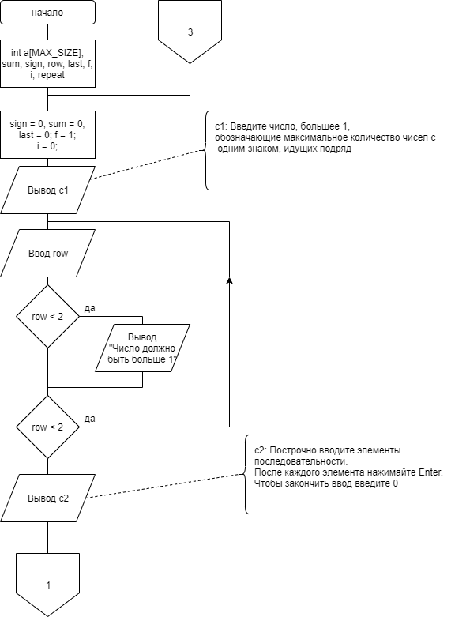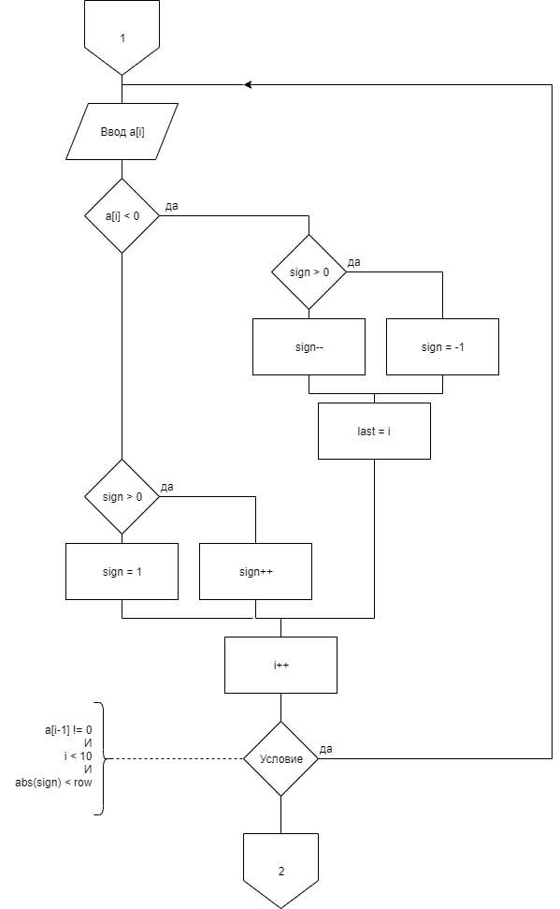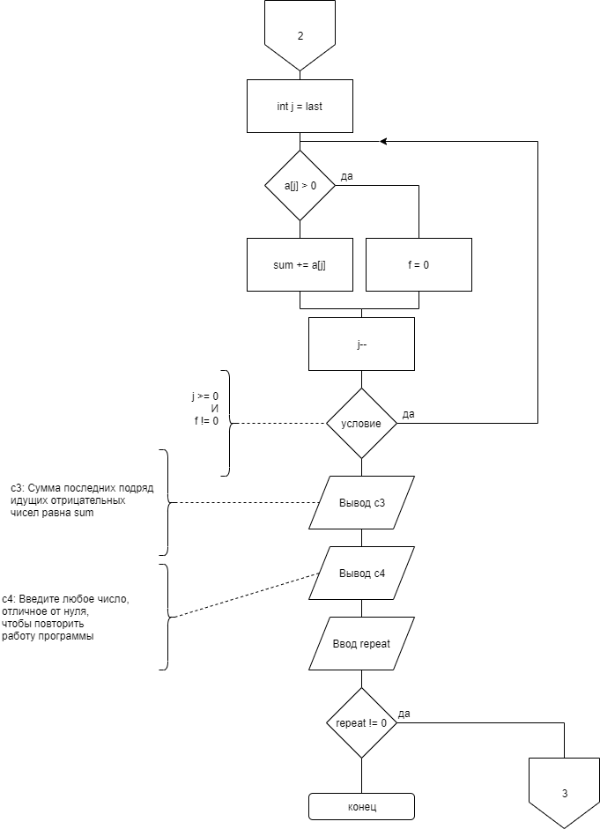

Рисунок 1. Схема алгоритма

## 7. Текст программы

Текст программы представлен ниже.

#include <stdio.h>

#include <stdlib.h>

#include <locale.h>

#define MAX_SIZE 10

int main()

{

setlocale(LC_ALL, "russian");

int a[MAX_SIZE], //Массив

sum, //сумма последних отрицательных чисел

sign, //количество чисел с одним знаком, идущих подряд

row, //максимальное количество чисел с одним знаком, идущих подряд

last, //индекс последнего отрицательного числа

f, //флаг, показывающий конец ряда последних отрицательных чисел

i, //Индекс элемента массива

repeat; //флаг повтора программы

do

{

sign = 0;

sum = 0;

last = 0;

f = 1;

i = 0;

puts("Введите число, большее 1, обозначающие максимальное количество чисел с одним знаком, идущих подряд");

do

{

scanf("%d", &row);

if (row < 2) puts("Число должно быть больше 1!");

} while (row < 2);

puts("Построчно вводите элементы последовательности. После каждого элемента нажимайте Enter. Чтобы закончить ввод введите 0");

do

{

scanf("%d", &a[i]);

if (a[i] < 0)

{

if (sign > 0) sign = -1;

else sign--;

last = i;

}

else

{

if (sign > 0) sign++;

else sign = 1;

}

i++;

} while (a[i - 1] && i < 10 && abs(sign) < row);

for (int j = last; j >= 0 && f; j--)

{

if (a[j] > 0) f = 0;

else sum += a[j];

}

printf("Сумма последних подряд идущих отрицательных чисел равна %d\n", sum);

puts("Введите любое число, отличное от нуля, чтобы повторить работу программы");

scanf("%d", &repeat);

puts("**************************************************************************");

} while (repeat);

return 0;

}

## 8. Результат работы программы

В процессе выполнения программы получены результаты, совпадающие с контрольными примерами, указанными в таблице 2. Ошибок в процессе работы программы не обнаружено

**Заключение**

При выполнении лабораторной работы получены практические навыки в написании программы на языке Си с использованием одномерных массивов.